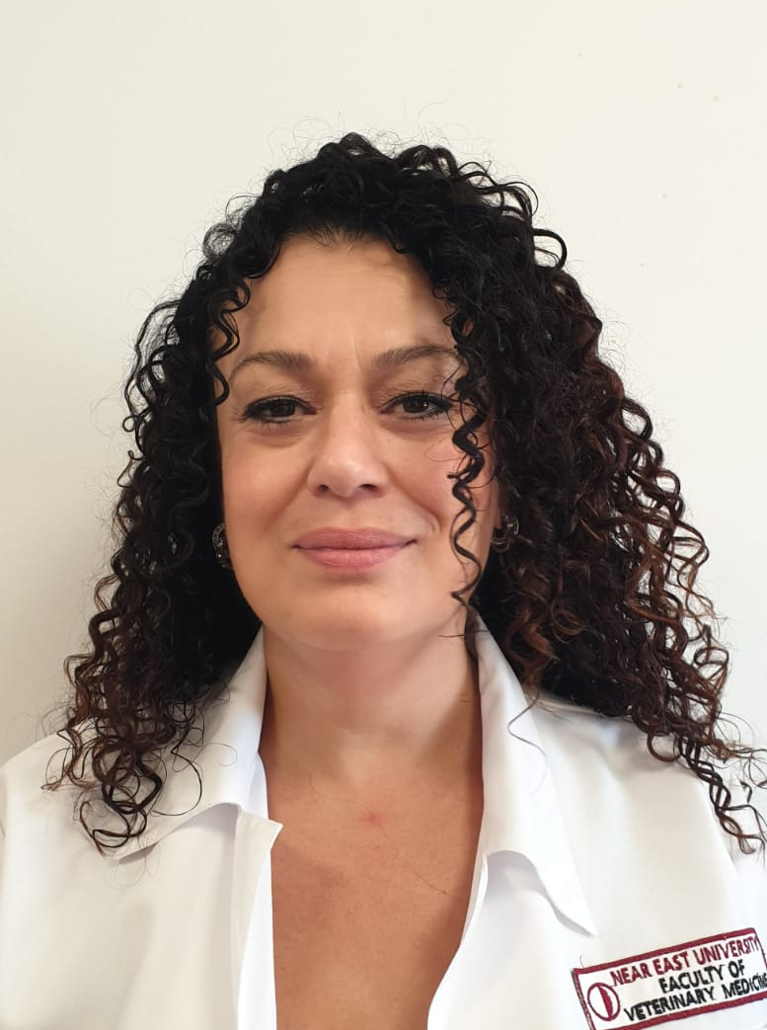
KİŞİSEL BİLGİLER
Adı-Soyadı: MELİHA TEMİZEL
Doğum Tarihi – Yeri | 30.03.1976 - AYDIN
Medeni Hali | Bekar
Sürücü Belgesi | Var
Devamlı Adresi | Yakın doğu Üniversitesi  Akademik lojmanlar Blok 5 no: 501  Tel: +90 533 831 78 11  e-Posta: melistemizel@gmail.com  meliha.temizel@neu.edu.tr
HEDEFLER
Kişisel ve mesleki beceri ve özelliklerimi geliştirerek, mesleki ve hayat alanında başarılı ve lider yapıda örnek olabilmek. Köklü bir kurumun üyesi olmak. Verimlilik esasını dikkate alarak, açıklık, dürüstlük ve şeffaflık çerçevesinde çalışmak.
EĞİTİM DURUMU
2001 – 1998 ANKARA ÜNİVERSİTESİ
VETERİNER FAKÜLTESİ BESİN HİJYENİ VE TEKNOLOJİSİ A.B.D
DOKTORA ÖĞRENCİSİ
1993 – 1998 ANKARA ÜNİVERSİTESİ, ANKARA VETERİNER FAKÜLTESİ
DİPLOMA NOTU: 72,74
1992 – 1989 SOMA LİNYİT LİSESİ
1989 – 1986 SOMA LİNYİT LİSESİ
1986 – 1981 SOMA ONÜÇEYLÜL İLKOKULU
İŞ TECRÜBESİ
2007 - 1999 S.Y BOLU TAVUKÇULUK ANKARA

Departman – Statü: Sorumlu yönetici – Veteriner Hekim

Görev tanımı: ISO 2001 ve HACCP kapsamında sistemlerin işleyiş kontrolü
Üretim akışının kontrolü
Üretimin kalite kontrollerinin sağlanması,
Üretimdeki personelin eğitimi,
Konuyla ilgili mevzuat ve yönetmeliklerin takibi.
Bürokratik işlemlerin takip ve yönetimi
ISO 2001 HACCP eğitim programları, iç tetkik setifikası

Referans: Selahhattin Yılmaz S.Y. Bolu Tavukçuluk Genel Müdürü
2007 – 2001 PET POLİKLİNİK
Departman - Statü: Veteriner hekim
Görev tanımı: Hastaların muayene ve aşılamaları
Halkla ilişkiler.
Pazarlama ve satın alma
Ön büro yönetimi
Referans: Dr. Osman İç
2007 – 2009 PET VETERİNER HASTANESİ
Adres: Bahçelievler 7. cadde no: 49
Tel: 0 312 222 05 89
Departman – Statü: Başhekim Yardımcısı
Görev tanımı: Hastane projelendirilmesi, yapımı sistem ve organizasyonun oluşturulmasında kurucu ekipte yer alma
Hastane kapsamında, ön büro asistanının teknik ve halkla ilişkiler açısından eğitimi.
Satın alma departmanında firma görüşmeleri ve anlaşmaların takibinde yardımcı
Veteriner hekim, hastaların aşılanması, teşhis ve tedavilerinin yapılması, koruyucu hekimlik.
Hastane tanıtımı kapsamında; gazete, dergi röportajları, televizyon programlarında, tanıtım ve bilgilendirme amaçlı aktif rol.
Hayvan sevgisi ve bilincinin yerleşmesi, veteriner hekimlik mesleğinin toplum içerisindeki yerinin belirtilmesi amacıyla; hastane bünyesinde okullar gezi programlarının düzenlenmesi, organizasyonu.
Hastane prezantasyonun yapılması, öğrencilere öğretmenlerinin önerileri dahilinde bilgilendirme derslerinin verilmesi.
Referans: Başhekim Dr. Osman İÇ
2010 T.C. TARIM VE KÖY İŞLERİ BAKANLIĞI ŞAP AŞILAMA KAMPANYASI
Adres: Netvizyon MediaPark – Taşpınar Mah. Serpmeleri No.397 Gölbaşı /ANKARA
Departman – Statü: - Veteriner Hekim
Görev tanımı: Projenin prodüksiyon kampanya iletişim sürecinde danışmanlık
Referans: Binali Kılıç

2009 – 2011 PET VETERİNER POLİKLİNİĞİ- BİRLİK MAHALLESİ
Adres: 411 sokak N0:10/A birlik mahallesi /Ankara
Departman – Statü: Sorumlu yönetici – Veteriner hekim
Görev tanımı: Veteriner klinisyen olarak, kendi iş yerimin tüm sorumlulukları
Sorumlu veteriner Hekim; hastaların muayene ve tedavilerinin yapılması, hasta kayıtlarının oluşturulması, aşı ve hastaların takibi
Klinik düzenleme, iş akışının düzenlenmesi ve geliştirilmesi.
Klinik tanıtım amaçlı reklam ve organizasyonlarının takip ve düzenlenmesi.
2011 VET2011 DÜNYA VETERİNER HEKİMLER YILI PROJESİ
Adres: Netvizyon MediaPark – Taşpınar Mah. Serpmeleri No.397 Gölbaşı /ANKARA
Departman – Statü: Veteriner Hekim
Görev tanımı: Projenin prodüksiyon sürecinde danışmanlık ve eğitmenlik
Referans: Binali Kılıç

2011 T.C. GIDA, TARIM VE HAYVANCILIK BAKANLIĞI TÜRKİYE'DE BRUSELLA VE DİĞER HAYVAN HASTALIKLARINA KARŞI AŞI ÜRETİMİNİN ARTTIRILMASI VE KAMUOYUNUN BİLGİLENDİRİLMESİ PROJESİ
Adres: Netvizyon MediaPark – Taşpınar Mah. Serpmeleri No. 397 Gölbaşı /ANKARA
Departman – Statü: - Veteriner Hekim
Görev tanımı: Kampanyanın prodüksiyon sürecinde danışmanlık
Referans: Binali Kılıç
2011- 2013 ESAT VETERİNER KLİNİĞİ
Adres: Esat Caddesi No: 137/3 Küçük Esat /ANKARA
Departman – Statü: Veteriner hekim
Görev tanımı: Hastaların muayene ve aşılamaları
Halkla ilişkiler.
Referans: Veteriner Hekim H asan Tahsin Gürhan
2013-2014 METROPOLİTAN HAYVAN HASTANESİ
Adres : Ziyabey caddesi no: 49 Balgat / Ankara
Departman – Statü: Veteriner hekim
Görev tanımı: Hastaların muayene ve aşılamaları
Halkla ilişkiler.
Referans: Veteriner hekim Levent Ugurlu
2014-2016 CAT AND DOG VETERİNER KLİNİĞİ
Referans: Veteriner hekim Burç Ulukartal
2016 BAŞKENT ÜNİVERSİTESİ DENEY HAYVANLARI ÜRETİM VE ARAŞTIRMA MERKEZİ
Referans: DVM Didem Bacanlı
ULUDAĞ ÜNİVERSİTESİ DENEY HAYVANLARI ARAŞTIRMA MERKEZİ
Referans: Veteriner Hekim Faruk Küçükyıldız
2016 yılı itibariyle YAKIN DOĞU ÜNİVERSİTESİ DENEY HAYVANLARI ARAŞTIRMA MERKEZİ
Sorumlu Veteriner Hekimliği
YAKIN DOĞU ÜNİVERSİTESİ HAYVAN DENEYLERİ YEREL ETİK KURULU Genel Sekreterliği görevini devam ettirmekteyim.
Yayınlar
Effect of Topical Insulin and Ozonized Cream for the Treatment of Full-thickness Dermal Burn Injuries: A Clinical and Histopathological Study in Diabetic Rats.
GÇA Güngör, Ç Gültekin, A Kükner, İ Etikan, M Temizel, FE Özgencil Pakistan Veterinary Journal 42 (2)

The effect of cold atmospheric plasma (NO) alone and in combination with NPH insulin on the full-thickness excisional wound healing in a diabetic rat model
A Curukoglu, GCA Gungor, G Akan, A Kukner, G Ogutcu, M Kalayci, ... Veterinární medicína 68 (4), 152

Effect of cold atmospheric plasma/NO gas application with different exposure times on healing in wounds with tissue loss in diabetic rats
G Tatlıcıoğlu, A Çürükoğlu, G Akan, G Yeşilovalı, G Öğütçü, R Aktaş, ... Polish Journal of Veterinary Sciences, 441–447-441–447

Comparison of Biograft (Bovine Small Intestinal Submucosa) and Synthetic Graft (Polypropylene Mesh) Healing Effects when Repairing Abdominal Muscle Defects in Rats
S Ozdemir, AP Gokce, A Kukner, GC Akbas, M Temizel. Indian Journal of Animal Research 58 (9), 1550-1555

DİĞER BİLGİLER
Diller: Türkçe (Anadil)
İngilizce Orta üzeri
Kişisel Özellikler: Organizasyon gücü yüksek, takım çalışmasına ve yeniliklere açık, kolayca uyum sağlayabilen, yaratıcı, gerçekçi. İnsan ilişkilerinde güçlü, pozitif ve açık. Sosyal ve gündemi takip eden.

